全国消団連主催

食品防御（Food Defenｓe）とは？
～食品安全体制を米国から学ぶ～

中国産餃子に農薬成分が混入されていた問題は、未だ原因究明には至りません。農薬の検査は物質を特定しなくてはできず、被害が大きくなってしまいました。
では、予期せぬ危害から食品の安全を守るために、どのような対策が必要なのでしょうか。米国でとられている対策など中心に総合的な食品安全体制に詳しい松延洋平さんにお話をうかがいます。

日 時 2008年3月28日（金） 10：00～12：30

場 所 主婦会館プラザエフ ５階
参 加 費 会員500円 その他1、000円
裏面ＦＡＸにてお申込みください
スケジュール
10：00～10：05 開会挨拶
10：05～11：35 「食品安全体制を米国から学ぶ」（仮）
国際食問題アナリスト コーネル大学終身評議員
ジョージタウン大学法科大学院客員教授
松延 洋平さん
11：35～12：30 質疑応答

講 師 松延 洋平（まつのぶようへい）さん プロフィール
東大法学部卒。農林水産省種苗課長、消費経済課長や内閣広報審議官、国土庁官房審議官などを経て、
（財）食品産業センター専務理事を歴任。愛媛大学客員教授、青山学院大学ＷＴＯ研究センターシニアフェローとなり、1998年ジョージタウン大学法科大学院客員教授に就任。現在、法政大学ＩＴ研究センター顧問、日本危機管理学会理事、ＮＰＯ法人ＮＢＣＲ対策推進機構副理事長も務める。近著
「食品・農業バイオテロへの警告」（日本食糧新聞社）

お問い合わせ 全国消団連 担当 菅
ＴＥＬ：03-5216-6024 ＦＡＸ：03-5216-6036

全国消団連宛 FAX：03－5216－6036
食の安全学習会≪参加申込み用紙≫

2008年3月28日 金曜日 10：00～12：30
主婦会館プラザエフ5階 会議室
所属 | お名前 | 連絡先
 |  | ＴＥＬ
 |  | ＦＡＸ
 |  | ＴＥＬ
 |  | ＦＡＸ
 |  | ＴＥＬ
 |  | ＦＡＸ
- 準備の都合上事前にお申込みください。
- いただいた情報は学習会参加集約の目的以外には使用いたしません。
会場案内
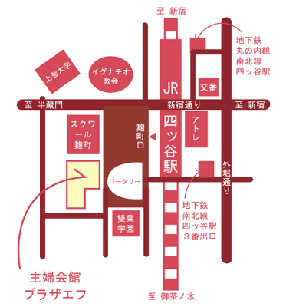
〒102-0085 東京都千代田区六番町15
JR四ツ谷駅麹町口前（徒歩1分）
地下鉄南北線/丸の内線四ツ谷駅（徒歩3分）

